Ministerul Educației și Cercetării al Republicii Moldova
Universitatea Tehnică a Moldovei
Facultatea Calculatoare, Informatică și Microelectronică

Raport
la
Lucrarea de laborator Nr. 6

Disciplina: Tehnici de programare

Tema: ” Informații invizibile: forensics și steganografie ”

A efectuat : st. gr.SI – 261 Vizir Maximilian

A verificat : asistent universitar Dumitrascu Marius

Chișinău – 2026
SARCINA LUCRARII
CE CONSTRUIȚI ASTĂZI. Două unelte de forensics, scrise de voi în Python, care intră în arsenal. Lucrarea A este un decoder universal: dat un șir, recunoaște stratul (base64, hex, URL), îl desface, iar dacă e un XOR cu cheie scurtă sau un hash de parolă, îl sparge prin forță brută sau dicționar. Lucrarea B este forensics pe fișiere: citești semnătura reală, scoți textul și metadatele (inclusiv GPS) dintr-o poză, extragi un fișier ascuns, apoi ascunzi și dezvălui un mesaj prin steganografie LSB. Amândouă se predau cum cere regula de fier: cod și output, niciodată o captură de ecran.
ȚINTE PERMISE ȘI CADRUL LEGAL. Lucrați DOAR pe fișierele pregătite pentru laborator (le generați voi la pasul de pregătire) și pe propriile voastre fișiere. Forensics pe dispozitivul, contul sau fișierele altcuiva, fără acordul lui, este acces neautorizat la date, o infracțiune (Cod penal RM, capitolul XI). Aceleași unelte, pe ce vă aparține, sunt muncă legală. Diferența nu este unealta, este permisiunea.

Pregătire (comună celor două lucrări)
Intră în depozitul disciplinei, activează mediul virtual și instalează biblioteca de imagini. Apoi rulează scriptul de pregătire de mai jos: el îți creează, chiar la tine, fișierele pe care le vei analiza (un șir codat în straturi, un mesaj XOR, o poză cu EXIF și GPS, și o poză cu un fișier ascuns). Astfel toată lumea lucrează pe aceleași ținte, repetabil.
cd tehnici-prog-<nume>
# activeaza mediul (Windows PowerShell):
.\.venv\Scripts\Activate.ps1
# sau Linux: source .venv/bin/activate

pip install pillow
mkdir -p arsenal/forensics teste probe

# creeaza fisierele de laborator:
python probe/pregateste.py # scrie in probe/
Scriptul probe/pregateste.py îți este dat (în depozitul de start al laboratorului). El produce: probe/mesaj.txt (șir în mai multe straturi de codare), probe/xor.bin (text criptat cu XOR pe un octet), probe/hashuri.txt (câteva hash-uri de spart), probe/foto.jpg (cu EXIF și GPS) și probe/ascuns.png (cu o arhivă lipită la coadă). Dacă lipsește, cere-l asistentului.
LUCRAREA A (nucleu). Decoderul universal: arsenal/forensics/decode.py
Obiectiv: un program care primește un șir sau un fișier, recunoaște stratul și îl desface; iar pentru un XOR cu cheie de un octet sau un hash de parolă, îl sparge singur. Pornești de la scheletul de mai jos; funcțiile marcate cu TODO sunt ale tale.

LUCRAREA B (extindere). Forensics pe fișiere și un mesaj ascuns
Obiectiv: citești ce spun fișierele despre ele (semnătură, text, metadate), extragi un fișier ascuns, apoi ascunzi și dezvălui un mesaj prin steganografie LSB. Se lucrează pe fișierele din probe/.

Exercițiul A1. Text și octeți: încălzirea
S-a creat fișierul arsenal/forensics/decode.py și s-a pornit de la diferența dintre text (str) și octeți (bytes), de care depinde tot restul laboratorului. Șirul "Salut" a fost convertit în bytes cu .encode(), apoi transformat în reprezentare hexazecimală cu .hex() și reconstituit înapoi în bytes cu bytes.fromhex().
print("A1")
s = "Salut"
b = s.encode() # bytes
print("bytes: ", b, b[0]) # b"Salut" 83

b = b.hex()
print("hex: ", b)
b = bytes.fromhex(b)
print("bytes: ", b)

Exercițiul A2. Recunoști stratul după formă
S-a scris funcția ghici_strat(), care clasifică un șir după formă, fără să-l decodeze încă. Cu expresii regulate s-a verificat, în ordine, dacă șirul conține secvențe %xx (URL encoding), dacă e format doar din cifre hexazecimale cu lungime pară (hex), sau doar din caractere base64 cu padding opțional (base64).
import re

def ghici_strat(s):
if re.search(r"%[0-9A-Fa-f]{2}", s):
return "url"
if len(s) % 2 == 0 and re.fullmatch(r"[0-9a-fA-F]+", s):
return "hex"
if re.fullmatch(r"[A-Za-z0-9+/]+={0,2}", s):
return "base64"
return "necunoscut"

print("A2")
print(ghici_strat("%2Fetc")) # url
print(ghici_strat("48656c6c6f")) # hex

Exercițiul A3. Desfaci stratul recunoscut
Funcția desfa() apelează ghici_strat() și, în funcție de stratul identificat, decodează efectiv șirul: base64 cu base64.b64decode(), hex cu bytes.fromhex(), iar URL encoding cu unquote(). Funcția întoarce un tuplu (strat, rezultat_bytes), ca apelantul să știe atât ce tip de date a decodat, cât și rezultatul.
import base64
from urllib.parse import unquote

def desfa(s):
strat = ghici_strat(s)
if strat == "base64":
return (strat, base64.b64decode(s))
if strat == "hex":
return (strat, bytes.fromhex(s))
if strat == "url":
return (strat, unquote(s).encode())
return strat, s.encode()

print("\nA3")
print(desfa("%2Fetc"))
print(desfa("48656c6c6f"))

Exercițiul A4. Straturi multiple, într-o buclă
Pentru că rezultatul unei decodări poate fi tot o codare, s-a scris funcția citibil(), care verifică dacă toți octeții unui șir de bytes sunt în intervalul imprimabil ASCII (32–126). Apoi, într-o buclă limitată la 8 iterații, s-a apelat desfa() repetat: dacă rezultatul nu e citibil, s-a continuat cu stratul următor, iar dacă a devenit citibil, bucla s-a oprit.
def citibil(b):
return all(32 <= c <= 126 for c in b)

val = "NTM1OTU3NTk="
print("\nA4")
for _ in range(8):
strat, b = desfa(val)
if not citibil(b):
print(val)
break
val = b.decode()

Exercițiul A5. Spargi un XOR cu cheie de un octet
S-a citit fișierul probe/xor.bin ca octeți și s-au încercat, pe rând, toate cele 256 de chei posibile pentru un XOR pe un singur octet. Pentru fiecare cheie s-a calculat textul decriptat și s-a verificat cu citibil() dacă arată a text; primul rezultat citibil a fost considerat cel corect, iar cheia găsită (128) a scos la iveală FLAG{xor_un_octet}.
print("\nA5")
date = open("../../probe/xor.bin", "rb").read()
for k in range(256):
clar = bytes(b ^ k for b in date)
if citibil(clar):
print("cheie:", k, clar.decode())
break

Exercițiul A6. Spargi un hash prin dicționar
Pentru fiecare hash din probe/hashuri.txt, algoritmul a fost identificat după lungimea șirului (32 caractere → MD5, 40 → SHA-1, 64 → SHA-256). Apoi s-a parcurs lista de cuvinte din probe/wordlist.txt, s-a calculat hash-ul fiecărui cuvânt cu algoritmul potrivit și s-a comparat cu ținta; cuvintele găsite au fost afișate direct.
import hashlib

print("\nA6")
for linie in open("probe/hashuri.txt"):
tinta = linie.strip()
print(len(tinta)) # 32 md5 / 40 sha1 / 64 sha256
for cuv in open("probe/wordlist.txt", encoding="latin1"):
cuv = cuv.strip()
if len(tinta) == 32:
h = hashlib.md5(cuv.encode()).hexdigest()
elif len(tinta) == 40:
h = hashlib.sha1(cuv.encode()).hexdigest()
elif len(tinta) == 64:
h = hashlib.sha256(cuv.encode()).hexdigest()
else:
continue
if h == tinta:
print("gasit:", cuv)

Exercițiul A7. argparse, fișa JSON și un test
Totul a fost legat într-o unealtă de linie de comandă cu argparse: argumentul obligatoriu intrare primește un șir sau o cale, iar flag-ul opțional --fisier spune dacă intrarea trebuie tratată ca fișier, linie cu linie. Rezultatele au fost adunate într-o listă de dicționare, salvate în fisa.json și afișate formatat cu json.dumps(). S-a scris și un test scurt, test_base64(), care verifică dacă desfa() recunoaște corect un șir base64 și îl decodează la textul așteptat.
import argparse, json

p = argparse.ArgumentParser()
p.add_argument("intrare") # sir sau cale
p.add_argument("--fisier", action="store_true")
a = p.parse_args()
print(a.fisier)
# daca incerc sa printez a.fisier, cand ii dau doar argumentul
# obligatoriu, "intrare", imi afiseaza false,
# iar prin --fisier, imi returneaza true

rezultate = []

def text(b):
try:
return b.decode()
except UnicodeDecodeError:
return b.hex()

if a.fisier:
for linie in open(a.intrare, "rb"):
data = linie.strip()
temp = desfa(data.decode())
rezultate.append({temp[0]: text(temp[1])})
else:
strat, rezultat = "binar", a.intrare
rezultate.append({strat: rezultat})

with open("fisa.json", "w") as f:
for r in rezultate:
json.dump(r, f, indent=2)

print(json.dumps(rezultate, indent=2))
Testul scurt care ține decoderul cinstit:
from arsenal.forensics.decode import desfa

def test_base64():
strat, b = desfa("U2FsdXQ=")
assert strat == "base64"
assert b == b"Salut"

print(test_base64(), "sdasadas")
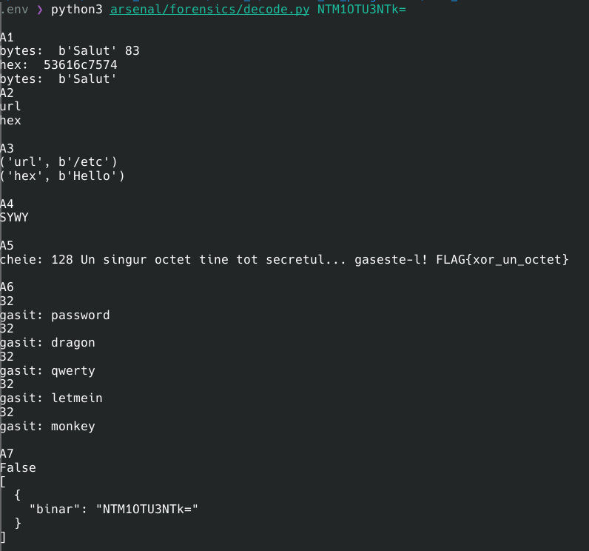

Exercițiul B1. Magic bytes: tipul real, nu extensia
S-a scris funcția tip_real(), care deschide fișierul în mod binar și îi citește primii 8 octeți (semnătura/magic bytes), comparându-i cu semnăturile cunoscute pentru PNG (\x89PNG), JPEG (\xff\xd8) și ZIP/DOCX (PK\x03\x04). Testul pe probe/foto.jpg și probe/ascuns.png a confirmat tipul real al fișierelor, indiferent de extensie.
def tip_real(cale):
cap = open(cale, "rb").read(8)
if cap.startswith(b"\x89PNG"):
print("PNG")
if cap.startswith(b"\xff\xd8"):
print("JPG")
if cap.startswith(b"PK\x03\x04"):
print("zip/docx")
return cap.hex()

print(tip_real("probe/foto.jpg"))
print(tip_real("probe/ascuns.png"))

Exercițiul B2. strings: textul citibil dintr-un binar
Cu un regex aplicat direct pe octeți (rb"[ -~]{4,}"), s-au extras din probe/ascuns.png toate secvențele de cel puțin 4 caractere imprimabile consecutive, la fel cum procedează utilitarul strings. Printre rezultate au apărut două linii cu indicii clare: numele fișierului ascuns secret.txt, flag-ul FLAG{ascuns_prin_carving} și semnătura arhivei PK.
print("\nB2")
import re
date = open("probe/ascuns.png", "rb").read()
for m in re.findall(rb"[ -~]{4,}", date):
print(m.decode())

# la print se afiseaza doua linii interesante:
# secret.txtFLAG{ascuns_prin_carving}
# secret.txtPK

Exercițiul B3. Metadate EXIF și GPS din poză
Cu Pillow s-au citit metadatele EXIF din probe/foto.jpg prin _getexif(), iar printre ele s-a căutat tag-ul GPSInfo. Din blocul GPS s-au extras și afișat separat latitudinea și longitudinea, așa cum sunt stocate (grade, minute, secunde).
print("\nB3")
from PIL import Image
from PIL.ExifTags import TAGS

exif = Image.open("probe/foto.jpg")._getexif() or {}
for id, val in exif.items():
if TAGS.get(id) == "GPSInfo":
print("GPSInfo:\nLatitudinea:", val[1], val[2])
print("\nLongitudinea:", val[3], val[4])

Exercițiul B4. File carving: scoți fișierul ascuns
S-a căutat în probe/ascuns.png semnătura unei arhive ZIP (PK\x03\x04) cu date.find(), iar de la octetul găsit până la finalul fișierului conținutul a fost salvat separat ca gasit.zip. Arhiva extrasă conținea fișierul secret.txt, cu textul FLAG{ascuns_prin_carving}.
print("\nB4")
date = open("probe/ascuns.png", "rb").read()
i = date.find(b"PK\x03\x04")
if i != -1:
open("gasit.zip", "wb").write(date[i:])
print("arhiva extrasa de la octetul", i)

# inauntru la arhiva este fisierul secret.txt, care contine
# textul "FLAG{ascuns_prin_carving}"

Exercițiul B5. Ascunzi un mesaj prin LSB
Mesajul FLAG{ascuns_in_pixeli} a fost convertit în șir de biți, iar fiecare bit a fost scris în ultimul bit al canalului roșu al pixelilor din probe/foto.jpg, folosind o mască pe biți (r & ~1) | bit. Imaginea rezultată, stego.png, arată identic cu originalul, dar conține mesajul ascuns în pixeli.
print("\nB5")
from PIL import Image

img = Image.open("probe/foto.jpg").convert("RGB")
px = list(img.get_flattened_data())
mesaj = b"FLAG{ascuns_in_pixeli}"
biti = "".join(f"{x:08b}" for x in mesaj)

px_nou = []
for i, (r, g, b) in enumerate(px):
if i < len(biti):
r = (r & ~1) | int(biti[i])
px_nou.append((r, g, b))

img.putdata(px_nou)
img.save("stego.png")
print(biti)

Exercițiul B6. Dezvălui mesajul înapoi
Pentru a reconstitui mesajul, s-au citit ultimii biți ai fiecărui canal de culoare (R, G, B) din stego.png și s-au regrupat câte 8, formând octeți. Octeții au fost adunați într-un bytearray până la întâlnirea unui octet 0 (terminator), iar rezultatul decodat a confirmat mesajul original, FLAG{ascuns_in_pixeli}.
print("\nB6")
from PIL import Image

px = list(Image.open("stego.png").convert("RGB").get_flattened_data())
biti = ""
for (r, g, b) in px:
biti += str(r & 1) + str(g & 1) + str(b & 1)

octeti = bytearray()
for i in range(0, len(biti) - 7, 8):
octet = int(biti[i:i+8], 2)
if octet == 0:
break
octeti.append(octet)

print(octeti.decode("utf-8", errors="replace"))
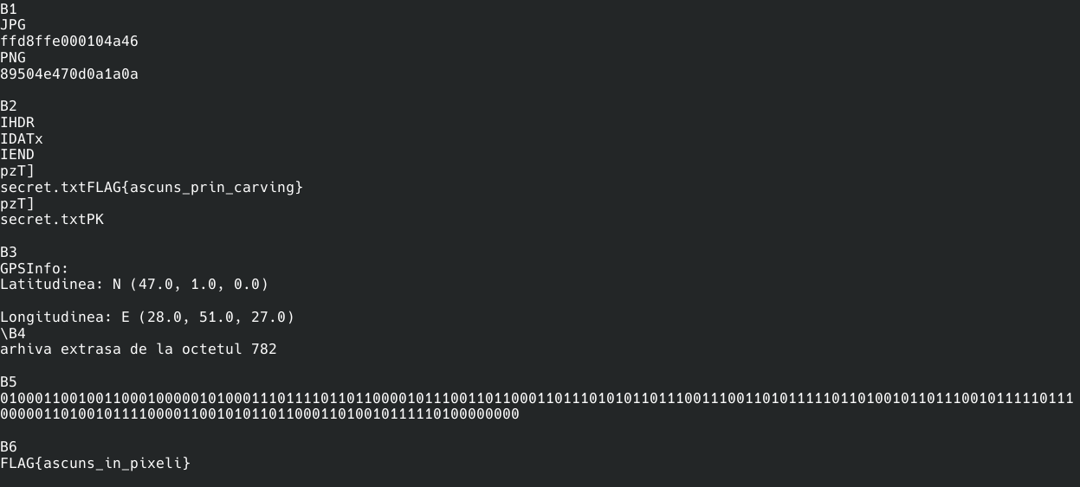

Concluzie
În această lucrare s-au aprofundat noțiunile de bază din forensics digital: recunoașterea și decodarea straturilor de codare (base64, hex, URL), spargerea unui XOR cu cheie de un octet și a unui hash prin dicționar. S-a lucrat și cu semnătura reală a fișierelor, metadatele EXIF/GPS, file carving și steganografia LSB, atât pentru ascunderea, cât și pentru recuperarea unui mesaj dintr-o imagine.
Laboratorul a arătat că aceste unelte nu sunt complicate de implementat, dar cer atenție la detalii (ordinea testelor, diferența bytes/str) și sunt legale doar pe fișiere proprii sau pregătite pentru exercițiu.

